Razmislite i odgovorite...

1.U sledećem zadatku zaokruži slovo ispred tačnog odgovora: bod
Rastvor je:
1
- heterogena smješa dvije ili više supstanci
- je najčešće voda
- homogena smješa dvije ili više supstanci
- isključivo tečnog agregatnog stanja

10
2.U sledećem zadatku( slika) dopuni sledeće rečenice: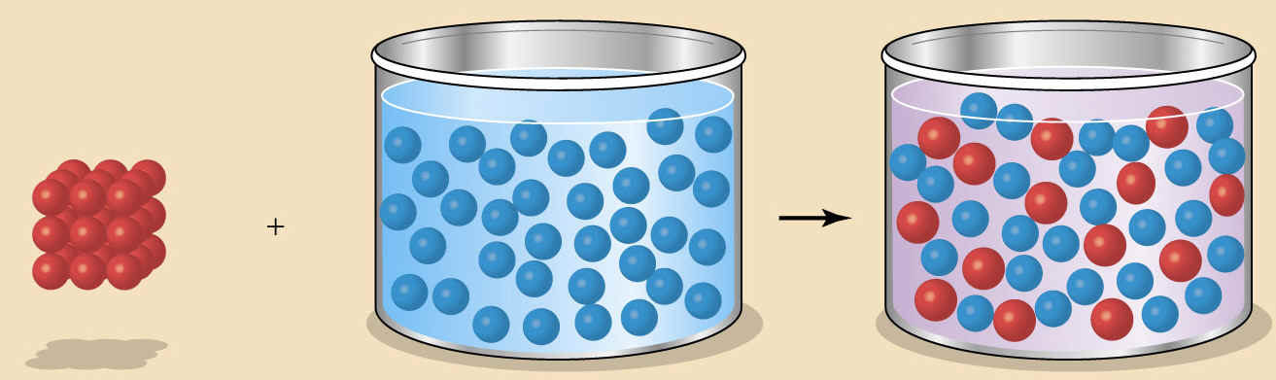
NaCl (________________) + H₂O (_________________)→_________________
- Svaki rastvor se sastoji iz _____________________ i ______________________________.
- Supstanca koja se rastvara je _______________________ , a supstanca u kojoj se rastvara je _________________.
- Najčešći rastvarač u prirodi je _______________.
- Rastvori se prema agragatnom stanju dijele na ____________, _____________i _______________.
- Dobijeni rastvor(slika) je ___________________agregatnog stanja.
- Prema količini rastvorene supstance rastvori se dijele na _____________, _________________
iI ____________ rastvore.
- ___________rastvor je onaj u kome je rastvoreno maksimalno supstance koju rastvor može da primi na datoj temperature.
- _______________ rastvor je rastvor u kome je manja količina supstance od zasićenog rastvora.
- ____________rastvor je rastvor koji sadrži veću količinu rastvorene supstance nego zasićeni pod istim uslovima.
3
3. U sledećem zadatku zaokruži tačan odgovor:
- Ako su rastvarač i rastvorena supstanca istog agregatnog stanja, onda je rastvarač ona supstanca koje ima manje - više.
- Zaokruži rastvarač: a) 10 cm³ vode+ 5 cm³alkohola b) 5cm³vode+ 10 cm³ alkohola
- Rastvarač je ona supstanca koja je istog agregatnog stanja kao rastvorena supstanca- rastvor.

4. U sledećem zadatku uradite proračun:
6
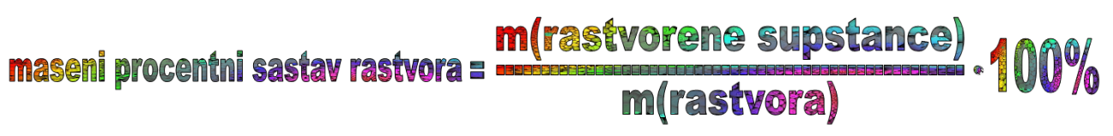
Zadatak:
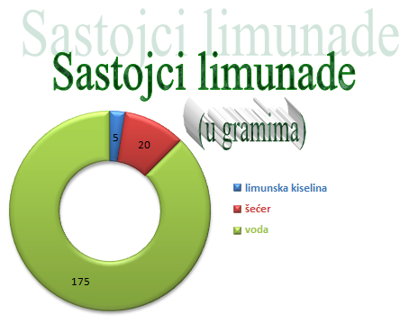
Na grafiku vidite koliko grama određenih supstanci sadrži limunada.
Vaš zadatak je da izračunate udio(procentni sastav ) limunske kiseline(limuna) u rastvoru limunade;

10
5. Koliko cm³ 9% hidrogena H₂O₂ i koliko cm³ H₂O treba odmjeriti da se pripremi 60 cm³ 6% hidrogena H₂O₂

 Samoocjenjivanje; nedovoljan( 0-9) dovoljan(10-14) dobar(15-20) vrlodobar(21-26) odličan(27-30)

